湖南电信IPTV+智能机顶盒SP接入
支付接口规范说明

项目信息
项目名称 | 湖南电信IPTV+智能机顶盒支付接口规范说明 | 项目编号
项目经理 | 李超 | 文件标识

增值业务接入接口说明

安卓应用支付接口
根据IPTV业务管理平台提供的接口文档 《湖南电信IPTV业务管理平台_SP业务接入接口说明20150603》见附件，针对安卓应用的特点，支付时序流程如下

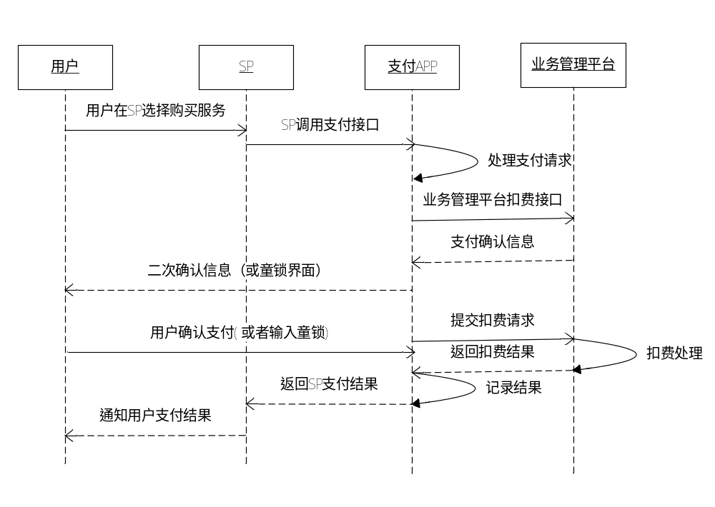

接口应答调用方式
接口方向：SP平台 → 支付APP
接口功能：SP平台调用支付APP进行统一鉴权订购
承载方式：android intent
调用包名:cn.com.bellmann.payment
调用类名: cn.com.bellmann.payment.PayActivity

接口请求消息
名称 | 说明 | 数据类型 | 长度（字节） | 是否必选
transactionID | 事务编号，具体定义详见附件 | String | 40 | M
SPID | SP厂商编码 | String | 8 | M
userId | 用户登录名 (已加密) | String | 32 | M
userToken | 用户登录Token(已加密) | String | 32 | M
key | 解密密钥，格式：n:2,其中0<=n<=加解密字段最小长度的整数  如果填值，加解密字段为密文  如果不填值，加解密字段为明文 | String |  | O
productID | 产品编号 | String | 32 | M
price | 扣费金额，单位：分  此值不大于产品定价费用 | String |  | M
productName | 产品名称，可以是订购的描述信息 | String | 64 | O
backPackage | 返回包名 | String |  | M
backClass | 返回类名 | String
notifyUrl | SP系统订购消息接收地址。如果该字段不为空，订购接口机主动将订购支付结果以http的方式同时告知SP系统的该地址  url中不允许出现特殊字符“$” | String | 256 | O
optFlag | 标志位，可扩展：  “VAS” ：增值业务  “EPG” ：广电EPG | String | 10 | M
purchaseType | 当optFlag取值“EPG”时生效  0：包月支付  1：按次m元/n小时 （m-0.00两位小数 n-0整型）  2：产品包时段支付 | Int | 4 | M
categoryID | 当optFlag取值“EPG”时生效  栏目ID(purchaseType=1必填) | String | 32 | O
contentID | 当optFlag取值“EPG”时生效  内容ID(purchaseType=1必填， contentType为1,2,3时，contentID填频道ID) | String | 32 | O
contentType | 当optFlag取值“EPG”时生效  0：vod（普通节目）；1：channel（频道）；2：tvod（回看）；(purchaseType=1必填) | int | 1 | O
sign | 数字签名  Md5(transactionID+SPID+userId+userToken+key+productID+price+productName+backPackage+backClass+notifyUrl+optFlag+purchaseType+categoryID+contentID+contentType) | String | 256

事例：
Intent intent = new Intent();
// 设置启动app（包名，完整类名）
intent.setClassName("cn.com.bellmann.payment "," cn.com.bellmann.payment.PayActivity ");
intent.putExtra("transactionID ", "1234567");//String类参数
intent.putExtra("SPID ", "1000023");
intent.putExtra("userID", "19000021");
intent.putExtra("userIDType", 1);//Int参数
startActivity(intent);
另:
还可以通过json方式传递
Intent intent = new Intent();
// 设置启动app（包名，完整类名）
intent.setClassName("cn.com.bellmann.payment "," cn.com.bellmann.payment.PayActivity ");
intent.putExtra("jsonData", data);//String类参数
data= {"purchaseType":0,"backPackage":"com.test.sendmessage","transactionID":"spa
0002320151226003113151677461048039337","productID":"productIDa3000000000000
000000314","backClass":"com.test.sendmessage.MainActivity","optFlag":"VAS",
"sign":"d9507647ffead8cda5fb06107ae1defd","price":"100","SPID":"spa00023","
userToken":"\/512.352121;593:3;4:066714
\/403.2","userId":"cvxgr|","notifyUrl":"","productName":"亚信测试产品1元按
次","key":"0:2"}

接口应答调用方式
接口方向：支付APP → SP平台
接口功能：SP平台返回进行统一鉴权订购
承载方式：android intent
调用包名: backPackage（支付接口返回）
调用类名: backClass（支付接口返回）

接口应答消息
名称 | 说明 | 数据类型 | 长度（字节） | 是否必选
transactionID | 事务编号，具体定义详见附件 | String | 40 | M
result | 0：成功 ；  其他：失败 | String | 4 | M
description | 结果描述 | String | 256 | O
sign | 数字签名 | String | 256 | M
实例
String TransactionID = getIntent().getStringExtra("TransactionID");//String
String result = getIntent().getStringExtra("result");
String description = getIntent().getStringExtra("description ");
Sign=md5(transactionID+ result+ description)

notifyUrl 返回事例：
http://xxxxxxxxxxx/notifyUrl?INFO=<transactionID>678943065000001</transactionID><result>0</result><description></description>

业务鉴权接口
承载协议：SOAP
接口方向：增值业务平台↔ 业务管理平台
接口功能：业务鉴权
调用接口：http://ip:port/services/SPSysInterface

接口请求消息
名称 | 说明 | 数据类型 | 长度（字节） | 是否必选
transactionID | 事务编号，具体定义详见附件 | String | 40 | M
SPID | SP唯一标示，基本业务鉴权时无效 | String | 8 | M
userID | 用户帐号 | String | 20 | M
userIDType | 用户帐号类型  0：普通用户（需要绑定机顶盒）  1：测试用户(无需绑定机顶盒) | int | 4 | O
userToken | 为该用户分配的临时身份证明，EPG页面调用时为必填 | String | 32 | M
productID | 产品编号 | String | 32 | M
timeStamp | 时间戳格式：  YYYYMMDDHHMISS | String | 14 | M

接口应答消息
名称 | 说明 | 数据类型 | 长度（字节） | 是否必选
transactionID | 事务编号，具体定义详见附件 | String | 40 | M
result | 0:成功 其他：失败 | String | 4 | M
userID | 用户帐号 | String | 20 | M
userIDType | 用户帐号类型  0：普通用户（需要绑定机顶盒）  1：测试用户(无需绑定机顶盒) | int | 4 | M
productID | 产品编号 | String | 32 | M
productName | 产品名称 | String | 100 | M
expiredTime | 本定购关系的鉴权失效时间，用绝对时间表示。格式为：YYYYMMDDHHMISS。如本参数为空，则表示该定购关系的鉴权长期有效 | String | 14 | O
purchaseType | 0：包月  1：按次 | int | 4 | O
changingPolicyDesc | 计费信息描述 | String | 256 | M
subscriptionExtend | 是否自动续定  0：是  1：否 | int | 4 | O

附录 B：事务编号transactionID
事务编号，具体定义详见附件定义：
spid(8)+ YYYYMMDDHHMISS(14)+自增字符串序号(18)
sp编码定义如下：
亚信管理平台：99999999
应用管理平台：99999998
一平台：90000001
二平台：90000002
（谁请求谁创建，响应的同请求的要相同）

附件C：加解密算法


